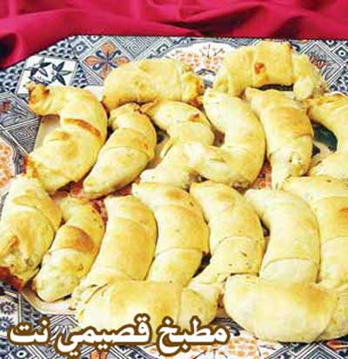

مطبخ قصيمي نت - عجينة الكرواسون السريعة

المقادير:

ـــ3 أكواب طحين
ـــ2 ملعقة كبيرة ونصف الملعقة سكر
ـــ ملعقة صغيرة ملح
ـــ2 ملعقة صغيرة ونصف الملعقة خميرة فورية
ـــ3 بيضات
ـــ ثلاثة أرباع كوب حليب سائل
ـــ ثلاثة أرباع كوب مازولا

الطريقة:

نخفق البيض ثم نضيف الحليب ثم المازولا ونخفق جيدا، ثم نضيف المواد الجافة دفعة واحدة وباتجاه واحد. نرش طحينا على الطاولة ثم نقطع العجينة أربع كرات كبيرة ونتركها نصف ساعة حتى يتضاعف حجمها ثم نرق كل واحدة على شكل دائرة ونقطع الدائرة الى مثلثات ونحشوها بالحشو الذي نريده ونلفها مثل الكرواسون، ثم ندهن الوجه بالبيض وتشوى.

